[《Molecular Cancer》高影响因子论文数据异常，三单位作者被指](https://mp.weixin.qq.com/s?__biz=MzkzNTc5NDgwMw==&mid=2247494372&idx=1&sn=859ecfe6ac345259e5cfecaa3022d617)

急先锋[先锋科研](javascript:void(0);)2025-04-10 08:18:00浙江

**点击上方蓝字关注先锋科研**



文 | 急先锋

**论文信息**

近日，《Molecular Cancer》期刊2021年发表的题为"SPOP-mediated ubiquitination and degradation of PDK1 suppresses AKT kinase activity and oncogenic functions" 的研究被评论人指出数据异常。该研究由Qiwei Jiang , Nana Zheng , Lang Bu , Xiaomei Zhang , Xiaoling Zhang , Yuanzhong Wu , Yaqing Su , Lei Wang , Xiaomin Zhang , Shancheng Ren , Xiangpeng Dai , Depei Wu , Wei Xie , Wenyi Wei（通讯作者）  , Yasheng Zhu（通讯作者）  , Jianping Guo（通讯作者）共同完成，通讯作者Jianping Guo单位为中山大学附属第一医院精准医学研究院，通讯作者Yasheng Zhu单位为上海长海医院泌尿外科，通讯作者 Wenyi Wei单位为哈佛医学院贝斯以色列女执事医疗中心病理学系。

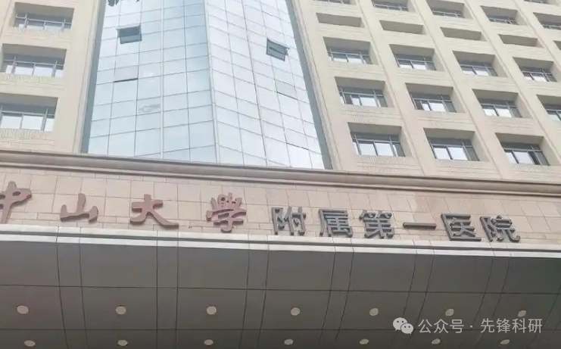

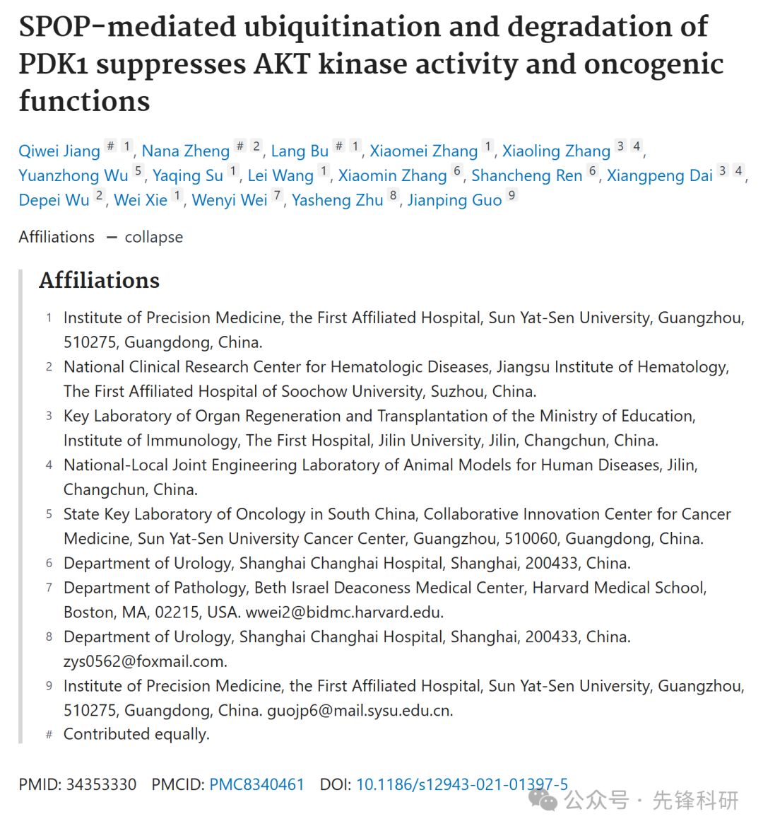

**质疑信息**

2025年4月评论人Patania symphonodes指出：

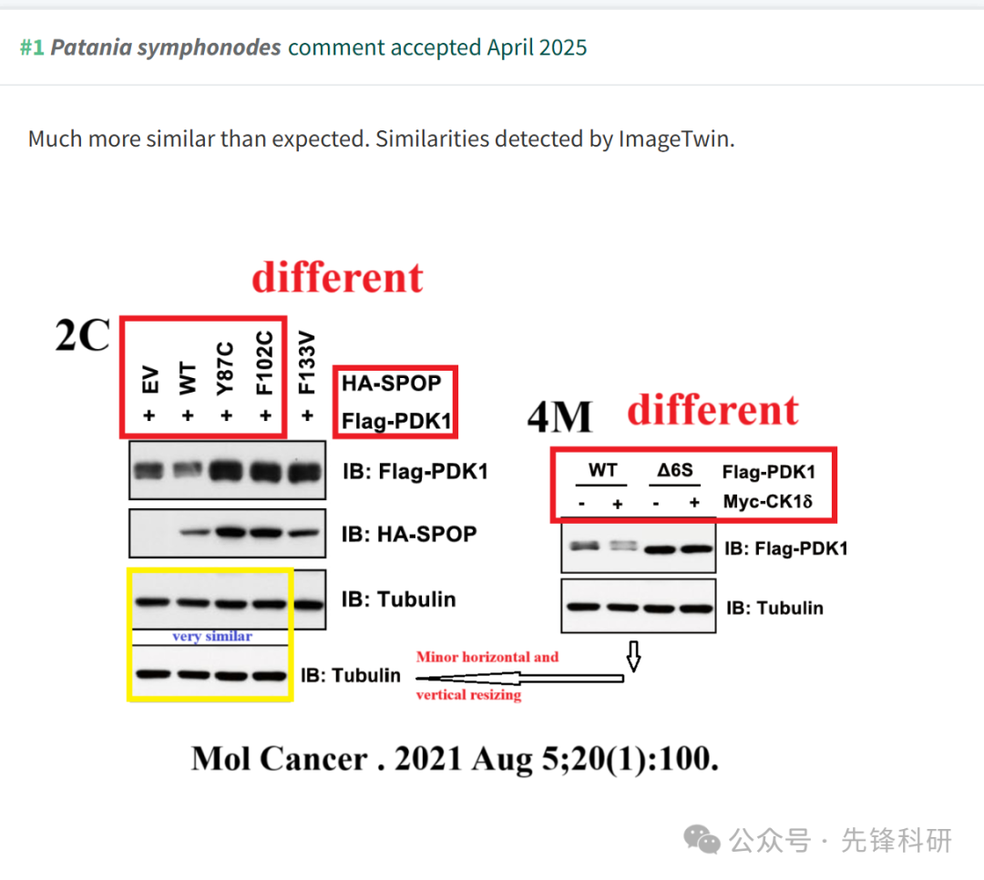

**参考链接：**

https://pubpeer.com/publications/486C043FD758A2D69C5529E02FCF8A

**END**



**免责申明**

本文中的所有信息均源自学术网站及已公开资料。我们虽努力确保信息的准确性与完整性，但无法对此做出绝对保证。若发现任何纰漏或不实之处，请及时联系公众号后台，以便进行更正或删除。